**Pengolahan Citra Digital**

**Edge Detection dan Transformasi Citra**

Nama : Rizki Muhammad Syarif

NIM : 1207070111

Kelas : TKK

**Link Github:**

**Transformasi Citra**

**Transformasi Twirl**

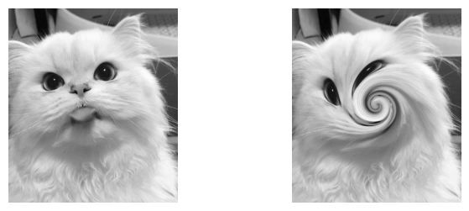

Transformasi twirl digunakan untuk melengkungkan atau memutar citra mengikuti pola spiral. Fungsi ini mengubah koordinat piksel pada citra berdasarkan jarak dan sudutnya terhadap pusat citra. Hasilnya adalah citra yang melingkupi atau memutar secara spiral.

**Translation**

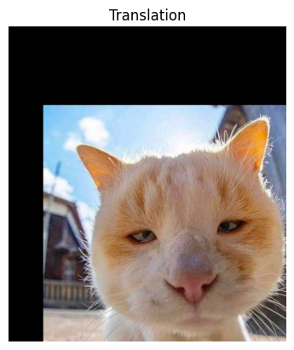

Translation melibatkan pergeseran posisi seluruh citra dalam arah horizontal dan vertikal. Dalam transformasi ini, setiap piksel diubah posisinya berdasarkan jarak yang ditentukan dalam arah tertentu. Misalnya, dengan menggeser citra setengah tinggi pada 4 piksel ke kanan dan setengah lebar 8 piksel ke bawah, setiap piksel akan bergeser sesuai dengan jarak tersebut.

**Rotation**

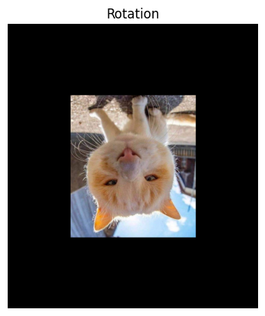

Rotation adalah transformasi yang berguna untuk memutar citra secara keseluruhan atau mengoreksi orientasi objek dalam citra.melibatkan rotasi seluruh citra searah jarum jam atau berlawanan arah jarum jam tergantung pada sudut rotasi yang ditentukan. Setiap piksel diubah posisinya sesuai dengan rotasi sudut tertentu.

**Interpolation**

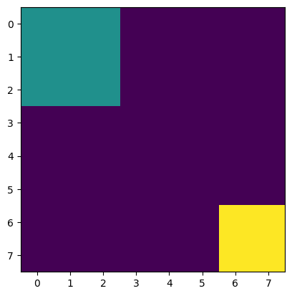

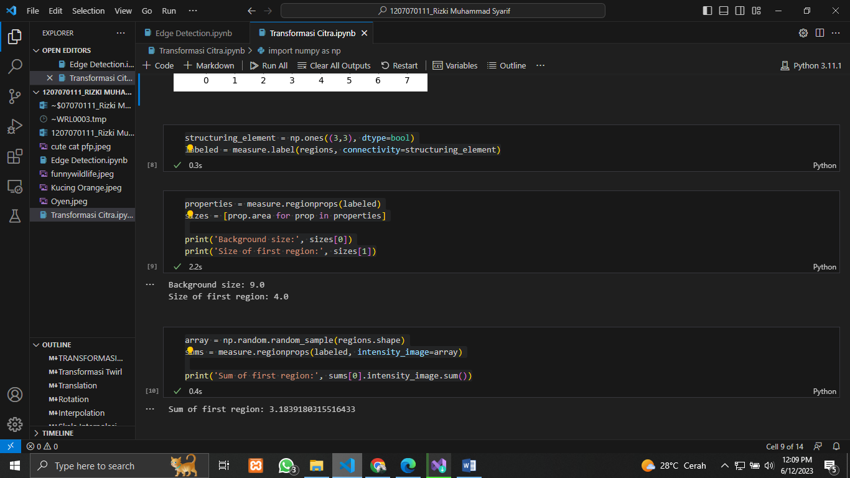

Interpolasi digunakan untuk menghasilkan nilai piksel di antara piksel-piksel yang ada. Ketika dilakukan transformasi seperti perubahan ukuran, rotasi, atau distorsi, citra perlu diubah ukurannya. Interpolasi digunakan untuk mengisi piksel-piksel yang baru dibentuk ini dengan nilai-nilai yang tepat berdasarkan piksel-piksel tetangga.

**Skala Interpolasi Miring**

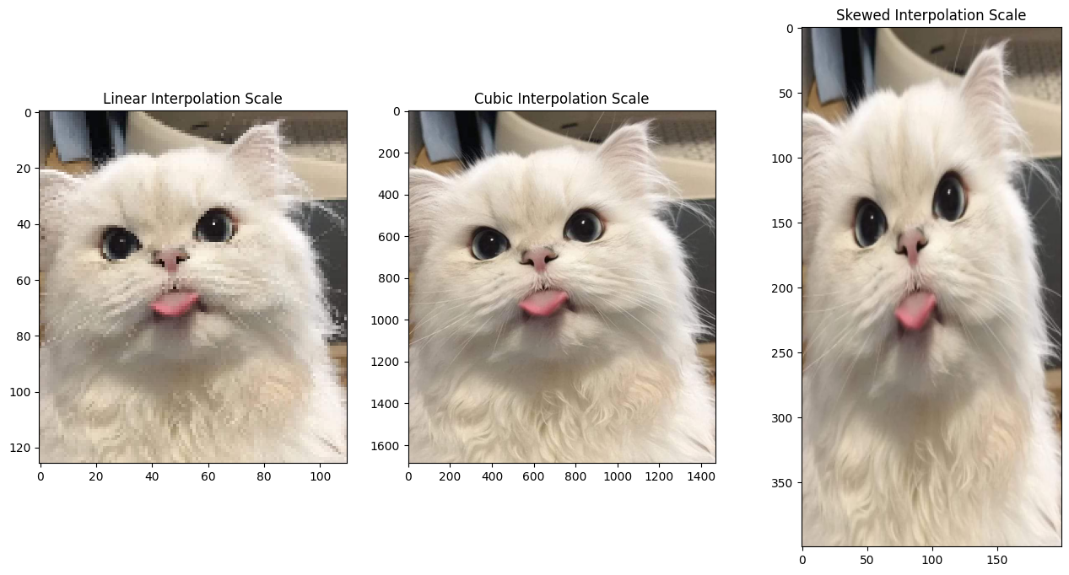

Skala interpolasi miring atau bisa disebut shear interpolation melibatkan perubahan proporsi atau bentuk citra dengan merentangkan atau menyempitkan citra dalam arah miring tertentu. Ini dilakukan dengan memindahkan setiap piksel dalam arah miring sesuai dengan pergeseran yang ditentukan. Skala interpolasi miring berguna untuk menghasilkan efek distorsi geometris pada citra.

**Edge Detection**

**filter Sobel**

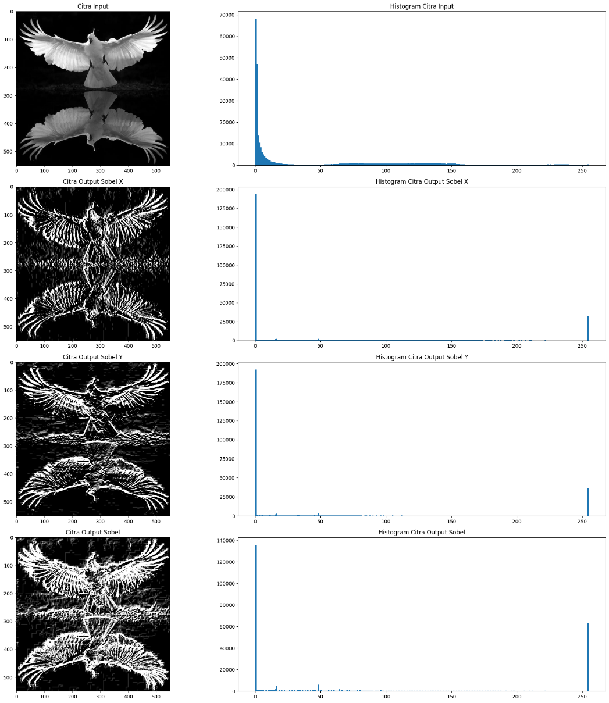

Filter Sobel adalah filter yang digunakan untuk mendeteksi tepi citra. Filter Sobel menghitung gradien citra pada setiap piksel dalam arah horizontal dan vertikal, kemudian menggabungkan kedua gradien tersebut untuk menghasilkan gradien tepi.

**Filter Prewitt**

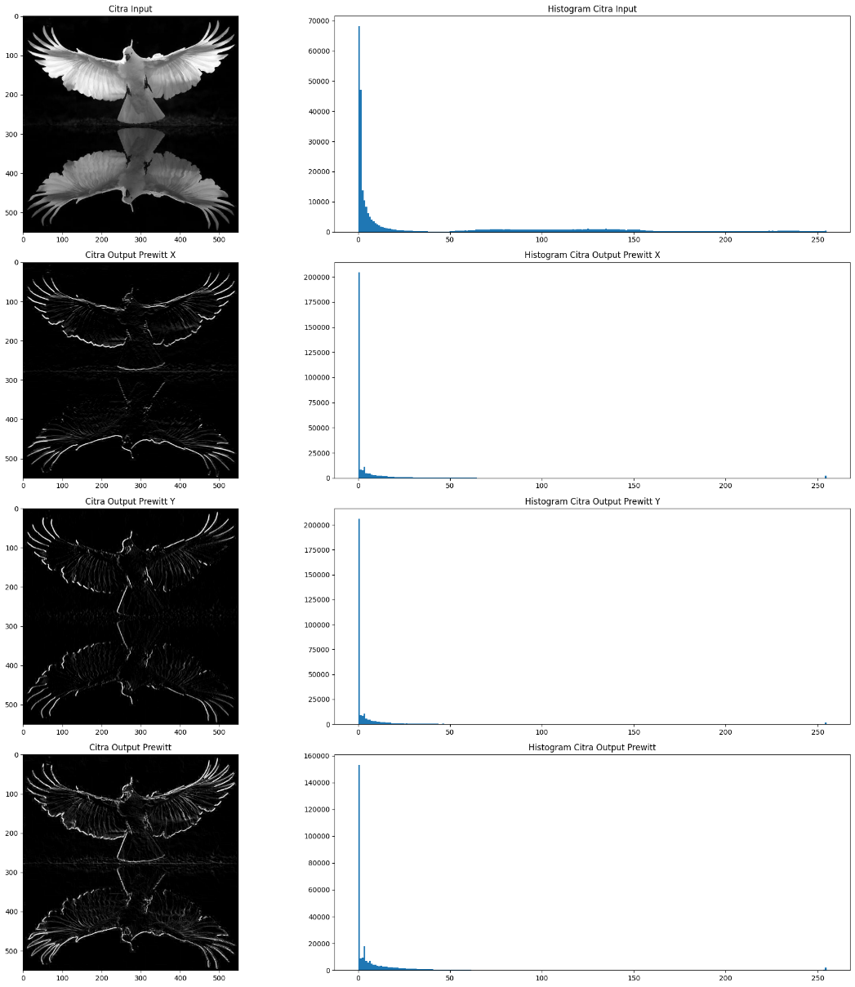

Filter Prewitt adalah filter serupa dengan filter Sobel dan juga digunakan untuk mendeteksi tepi citra. Filter Prewitt juga menghitung gradien citra dalam arah horizontal dan vertikal, namun memiliki kernel yang berbeda dengan filter Sobel. Prewitt filter biasanya memberikan hasil yang serupa dengan Sobel filter, tetapi mungkin memiliki perbedaan kecil dalam deteksi tepi yang spesifik tergantung pada kondisi citra.

**Filter Canny**

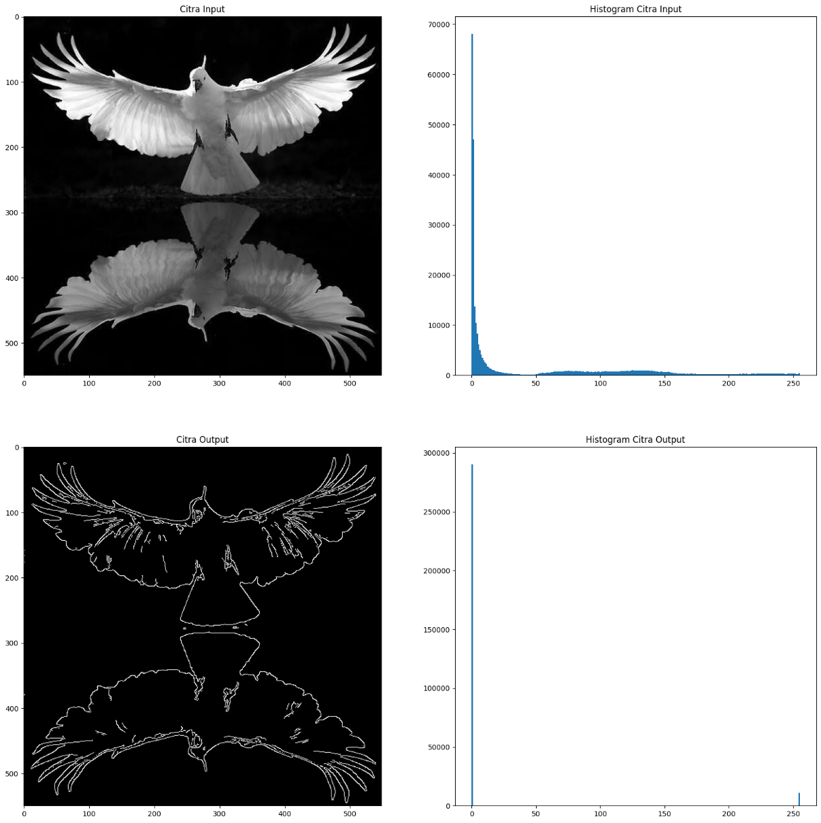

Filter Canny adalah filter yang digunakan untuk deteksi tepi dan penghalusan citra. Filter ini menggunakan algoritma kompleks yang melibatkan beberapa langkah, termasuk menghaluskan citra dengan filter Gaussian, menghitung gradien, menyingkirkan tepi yang tidak relevan, dan menerapkan histeresis untuk menghubungkan tepi yang signifikan. Filter Canny sering digunakan karena memberikan hasil deteksi tepi yang akurat dan memiliki kemampuan untuk menghilangkan noise yang tidak diinginkan.

**Filter Laplacian**

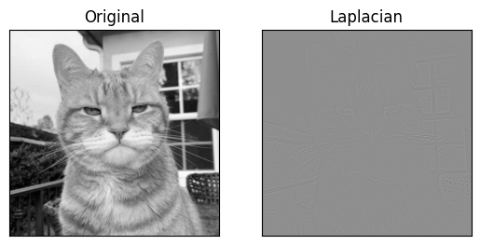

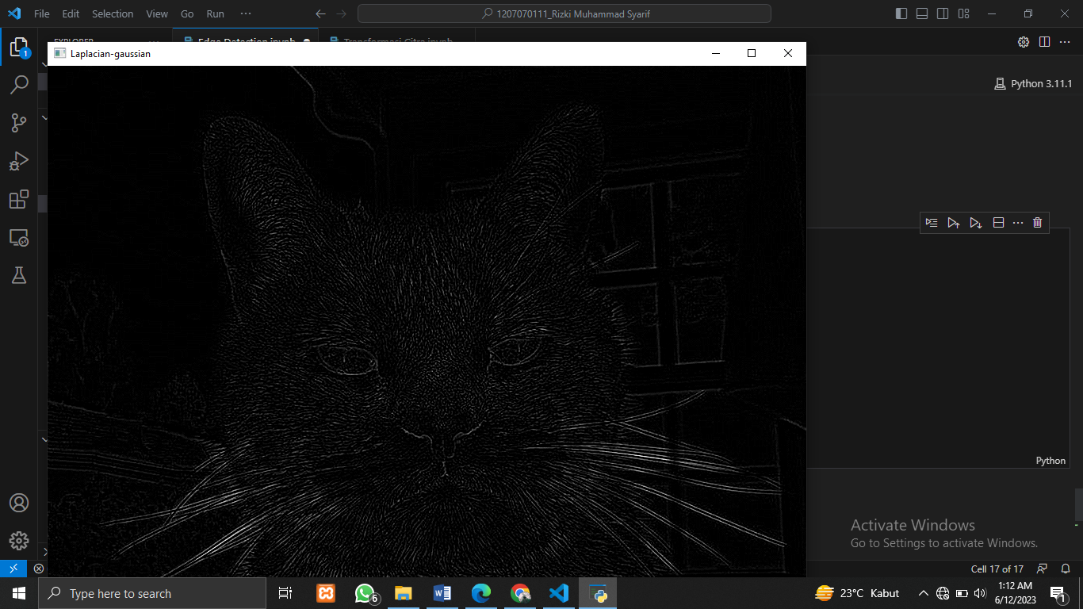

Filter Laplacian adalah filter yang digunakan untuk meningkatkan detail pada citra dengan mengidentifikasi perubahan tiba-tiba dalam intensitas citra. Filter ini menyorot perubahan intensitas yang signifikan dan dapat digunakan untuk mendeteksi tepi atau fitur detail lainnya dalam citra.

Dari semua filter diatas memiliki tujuan berbeda dari pengolahan citra yang ingin dicapai. Jika tujuannya adalah untuk mendeteksi tepi dengan akurasi tinggi, baik Sobel maupun Prewitt filter dapat memberikan hasil yang baik. Jika ingin menggabungkan deteksi tepi dengan penghalusan citra, filter Canny adalah pilihan yang baik. Sedangkan, jika tujuannya adalah meningkatkan detail pada citra secara umum, filter Laplacian bisa menjadi pilihan yang baik.